SQL

MySQL = un système qui permet de stocker et organiser des données sur un ordinateur
SQL = Structured Querry Langage

TABLE, LIGNE ET COLONNE :
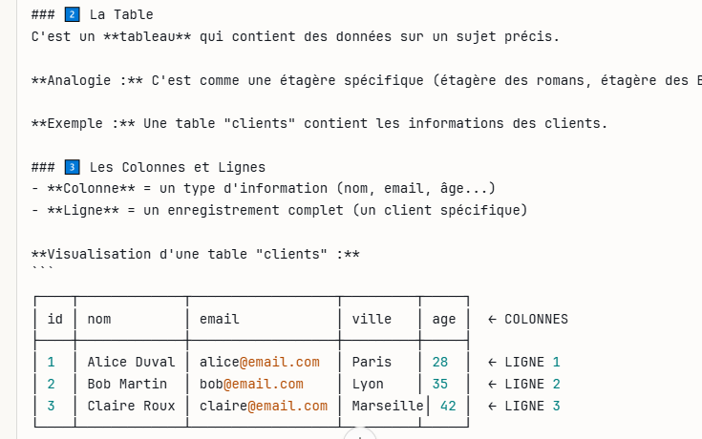

DATABASE :
CREATE DATABASE name_of_database; = creer un nouveau base de donnees
SHOW DATABASES; = voir tous les bases de donnees existants
USE name_of_database ; = utiliser un db existant

CREATION D’UNE TABLE :
CREATE TABLE nom_of_table (
colonne1 TYPE,
colonne2 TYPE,
colonne3 TYPE );

type de donnees :
INT : pour les nombres entiers
VARCHAR(taille) : pour les textes

Fonction pour les donnees :
- PRIMARY KEY = cette colonne identifie chaque ligne de façon unique
- AUTO_INCREMENT = MySQL ajoute automatiquement 1, 2, 3, 4... (vous n'avez rien à faire !)
- DESC / DESCRIBE name_of_table

RELATION ENTRE TABLE ET DATABASSE :
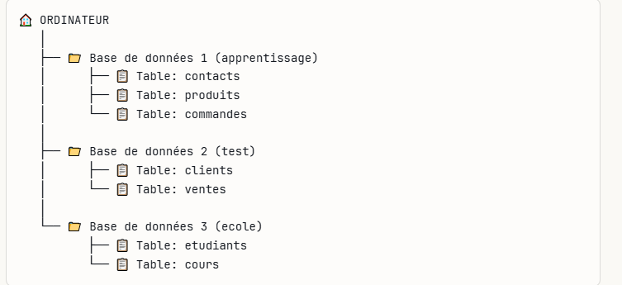

Inserer des donnees sur une table :
INSERT INTO nom_table (colonne1, colonne2, colonne3)
VALUES (valeur1, valeur2, valeur3);

EXEMPLE D’AJOUT D’UN COUP :
INSERT INTO produits (nom_produits, prix, quantite)
VALUES ('Souris sans fil', 25, 50),
('Clavier mécanique', 120, 30),
('Écran 24 pouces', 200, 15);

Vérifier vos données : La commande SELECT
SELECT * FROM name_of_table;

Voir seulement certaines colonnes :
SELECT colonne1, colonne2 FROM name_of_table;

Supprimer une ligne avec DELETE :
DELETE FROM nom_table WHERE condition;
DELETE FROM nom_table = supprimer tous les contacts

Selection A Partir De WHERE :
Ex : SELECT * FROM contact WHERE ville = 'Paris';
NB : La suppression se fait uniquement par id

Mettre a jour les donnees avec UPDATE :
UPDATE nom_table
SET colonne = nouvelle_valeur
WHERE condition;

Ex update de pls colonne :
UPDATE contact
SET telephone = '0611223344', ville = 'Toulouse'
WHERE id = 3;

Rechercher parmis pls Valeur specifiques : IN
IN est equivaut de «OR »:
Ex : SELECT * FROM clients WHERE ville = 'Paris' OR ville = 'Lyon' OR ville = 'Nice';

Equivaut a : SELECT * FROM table WHERE colonne IN (valeur1, valeur2, valeur3);

Ex : SELECT * FROM clients WHERE age IN (28, 35, 42);

Plage de donnees : BETWEEN :
SELECT * FROM table WHERE colonne BETWEEN valeur1 AND valeur2;

Recherche avec : LIKE
Ex: SELECT * FROM clients WHERE nom LIKE 'B_b%';
% : n’importe quel caractere (ex : b% = b suivi de n’importe quoi)
_ : exactement un caractere(ex : o_i = o suivi d’1 caractere puis i)

WHERE AVANCEE :
AND, OR : pareil qu’on algorithme

NOT : SELECT * FROM clients WHERE NOT ville = 'Paris';
EQUIVAUT A = équivalent à ville != 'Paris'

IS NULL / IS NOT NULL = verifier si une Valeur est Null ou pas
Ex : SELECT *
FROM clients
WHERE ville IS NOT NULL(or NOT NULL);

ORDER BY : SELECT *
FROM table
ORDER BY colonne ASC(OR DESC);
ASC = trie par defaut
DESC = trie de l’inverse

LIMIT = limiter le resultat
Ex : SELECT * FROM clients ORDER BY salaire DESC LIMIT 3;

OFFSET = Sauter des lignes
Ex : SELECT * FROM clients LIMIT 3 OFFSET 3;
Saute les 3 premiers, prend les 3 suivants (lignes 4, 5, 6)

COUNT : Pour compter
Ex : SELECT COUNT(*) FROM table;
- Peut etre assembler avec WHERE
- OU ENCORE : SELECT COUNT(DISTINCT ville) FROM clients;
DISTINCT = seulement les valeurs uniques.

SUM : SELECT SUM(salaire) FROM clients WHERE ville = 'Lyon';
AVG : SELECT AVG(salaire) FROM clients WHERE age > 30;
MAX/ MIN : SELECT AVG(salaire) FROM clients WHERE age > 30;

GROUP BY :
SELECT colonne_groupe, FONCTION_AGREGATION(colonne) AS nombre
FROM table
GROUP BY colonne_groupe;

colonne_groupe = la colonne par laquelle on regroupe (ville, catégorie, âge...)
AS nombre = attribuer la fonction agregation a nombre (peut etre colonne)

FONCTION_AGREGATION = COUNT, SUM, AVG, MAX, MIN
GROUP BY = indique la colonne de regroupement

HAVING APRES GROUP BY : , WHERE AVANT GROUP BY :
SELECT ville, COUNT(*) as nombre
FROM clients
GROUP BY ville
HAVING nombre > 1;

INNER JOIN :
Structure de base :
SELECT table1.colonne, table2.colonne
FROM table1
INNER JOIN table2 ON table1.id = table2.foreign_key;
EXPLICATION :
- `table1` = table principale (à gauche)
- `INNER JOIN table2` = table à joindre (à droite)
- `ON table1.id = table2.foreign_key` = condition de liaison (comment les relier)
Foreign_key = id du personne

REMARQUE DE CODE =
- Pas de « .. » sur sql , seulement ‘….’
- Sql genere auto un tableau grace a group by pour une comparaison ou comptage par type (un seul count(*) suffit)

